**Návrhy činností pro mladší děti**

**Korále pro Sněhurku**

Pomoz Sněhurce obarvit korále tak, aby:

* Nejmenší korálek byl žlutý
* Větší korálek byl modrý
* Největší korálek byl červený

**Trpaslík a diamanty**

Trpaslík Šmudla vykopal v jeskyni diamanty různých tvarů. Pokládej červená PET víčka na všechny kulaté diamanty a modrá PET víčka na všechny diamanty ve tvaru čtverce.

[](https://www.google.cz/url?sa=i&url=https://www.pinterest.com/pin/524669425340867753/&psig=AOvVaw2GfRyzdU46if8BjtyyahpO&ust=1615054108542000&source=images&cd=vfe&ved=0CAIQjRxqFwoTCOC738Pfme8CFQAAAAAdAAAAABAQ)

**Sněhurka vaří trpaslíkům**

Sněhurka chce upéct trpaslíkům dobrotu. Společně s dospělým nastříhej tyto obrázky a roztřiď je podle druhu do košíku.

[](https://www.google.cz/url?sa=i&url=https://omalovanky.luksoft.cz/ovoce/hruska.php&psig=AOvVaw0v-AJ5oTjLGQZ3Sbeip_MQ&ust=1615098786698000&source=images&cd=vfe&ved=0CAIQjRxqFwoTCKDHy_uFm-8CFQAAAAAdAAAAABAo)

[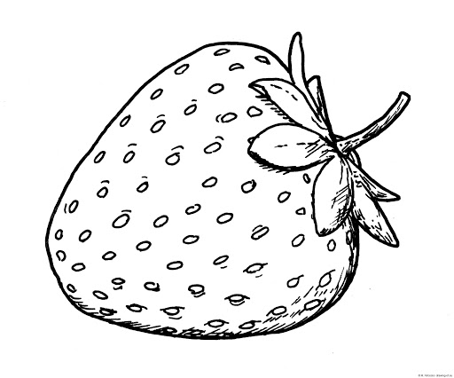](https://www.google.cz/url?sa=i&url=http://kolorowanki.drawing-of.eu/truskawka-kolorowanka/&psig=AOvVaw0M3MKmnQUlvB7oXfBPPAn-&ust=1615099147743000&source=images&cd=vfe&ved=0CAIQjRxqFwoTCOjY16eHm-8CFQAAAAAdAAAAABAO)

[](https://www.google.cz/url?sa=i&url=http://www.omalovanky.cekuj.net/2012/06/ovoce-a-zelenina/ovoce_05/&psig=AOvVaw2__2v9Pv_6ofLlVUwwqqqy&ust=1615055993894000&source=images&cd=vfe&ved=0CAIQjRxqFwoTCLiStMfmme8CFQAAAAAdAAAAABAQ)

[](https://www.google.cz/url?sa=i&url=http://www.omalovanky.cekuj.net/2012/06/ovoce-a-zelenina/ovoce_05/&psig=AOvVaw2__2v9Pv_6ofLlVUwwqqqy&ust=1615055993894000&source=images&cd=vfe&ved=0CAIQjRxqFwoTCLiStMfmme8CFQAAAAAdAAAAABAQ)

[](https://www.google.cz/url?sa=i&url=http%3A%2F%2Fkolorowanki.drawing-of.eu%2Ftruskawka-kolorowanka%2F&psig=AOvVaw0M3MKmnQUlvB7oXfBPPAn-&ust=1615099147743000&source=images&cd=vfe&ved=0CAIQjRxqFwoTCOjY16eHm-8CFQAAAAAdAAAAABAO)

[](https://www.google.cz/url?sa=i&url=https%3A%2F%2Fomalovanky.luksoft.cz%2Fovoce%2Fhruska.php&psig=AOvVaw0v-AJ5oTjLGQZ3Sbeip_MQ&ust=1615098786698000&source=images&cd=vfe&ved=0CAIQjRxqFwoTCKDHy_uFm-8CFQAAAAAdAAAAABAo)

[](https://www.google.cz/url?sa=i&url=http%3A%2F%2Fkolorowanki.drawing-of.eu%2Ftruskawka-kolorowanka%2F&psig=AOvVaw0M3MKmnQUlvB7oXfBPPAn-&ust=1615099147743000&source=images&cd=vfe&ved=0CAIQjRxqFwoTCOjY16eHm-8CFQAAAAAdAAAAABAO)

[](https://www.google.cz/url?sa=i&url=http://www.omalovanky.cekuj.net/2012/06/ovoce-a-zelenina/ovoce_05/&psig=AOvVaw2__2v9Pv_6ofLlVUwwqqqy&ust=1615055993894000&source=images&cd=vfe&ved=0CAIQjRxqFwoTCLiStMfmme8CFQAAAAAdAAAAABAQ)

[](https://www.google.cz/url?sa=i&url=https%3A%2F%2Fomalovanky.luksoft.cz%2Fovoce%2Fhruska.php&psig=AOvVaw0v-AJ5oTjLGQZ3Sbeip_MQ&ust=1615098786698000&source=images&cd=vfe&ved=0CAIQjRxqFwoTCKDHy_uFm-8CFQAAAAAdAAAAABAo)

[](https://www.google.cz/url?sa=i&url=http://www.omalovanky.cekuj.net/2012/06/ovoce-a-zelenina/ovoce_05/&psig=AOvVaw2__2v9Pv_6ofLlVUwwqqqy&ust=1615055993894000&source=images&cd=vfe&ved=0CAIQjRxqFwoTCLiStMfmme8CFQAAAAAdAAAAABAQ)

[](https://www.google.cz/url?sa=i&url=https%3A%2F%2Fomalovanky.luksoft.cz%2Fovoce%2Fhruska.php&psig=AOvVaw0v-AJ5oTjLGQZ3Sbeip_MQ&ust=1615098786698000&source=images&cd=vfe&ved=0CAIQjRxqFwoTCKDHy_uFm-8CFQAAAAAdAAAAABAo)

[](https://www.google.cz/url?sa=i&url=http%3A%2F%2Fkolorowanki.drawing-of.eu%2Ftruskawka-kolorowanka%2F&psig=AOvVaw0M3MKmnQUlvB7oXfBPPAn-&ust=1615099147743000&source=images&cd=vfe&ved=0CAIQjRxqFwoTCOjY16eHm-8CFQAAAAAdAAAAABAO)

**Vytleskávání** (předčtenářská gramotnost)

Každý obrázek nejprve nahlas pojmenuj a poté zkus všechna slova vytleskat.

[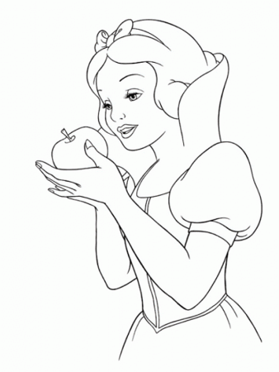](https://www.google.cz/url?sa=i&url=https://msclementisaprievidza.webnode.sk/album/snehulienka-a-7-trpaslikov/snehulienka-jablcko-omalovanka-gif/&psig=AOvVaw2QrY-Qww0xSJvA6C7YxZFS&ust=1615099871491000&source=images&cd=vfe&ved=0CAIQjRxqFwoTCPC89ICKm-8CFQAAAAAdAAAAABAK)[](https://www.google.cz/url?sa=i&url=https://rexik.zoznam.sk/omalovanky/online/Trpaslik1587/&psig=AOvVaw2QrY-Qww0xSJvA6C7YxZFS&ust=1615099871491000&source=images&cd=vfe&ved=0CAIQjRxqFwoTCPC89ICKm-8CFQAAAAAdAAAAABAE)

[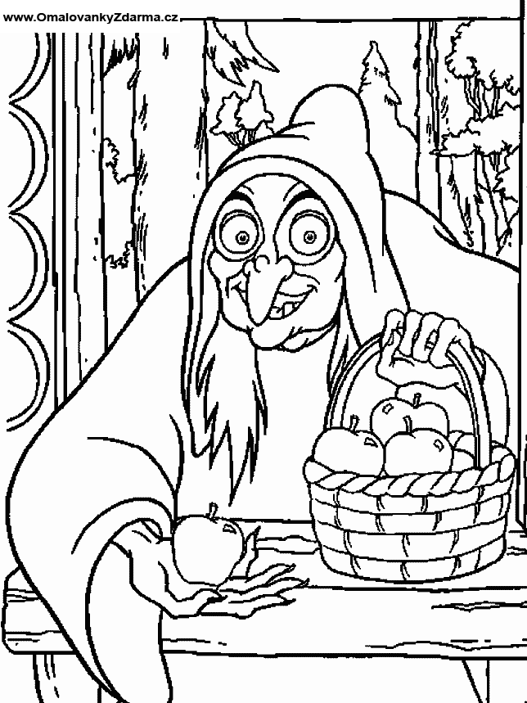](https://www.google.cz/url?sa=i&url=https://plot.717.cz/levy-sloupec/material-pro-oploceni/omalovanky-pro-deti-ke-stazeni&psig=AOvVaw0U2YsW_4gpQJtDd14o6Qwh&ust=1615100241789000&source=images&cd=vfe&ved=0CAIQjRxqFwoTCLj8uLGLm-8CFQAAAAAdAAAAABAE)

[](https://www.google.cz/url?sa=i&url=https://www.msvrapicka.cz/gl--42491&psig=AOvVaw1PImw25-vArePEiHK-DWYH&ust=1615100024805000&source=images&cd=vfe&ved=0CAIQjRxqFwoTCNit8cmKm-8CFQAAAAAdAAAAABAE)

[](https://www.google.cz/url?sa=i&url=https://k-vytisknuti.omalovanky.name/budovy/&psig=AOvVaw0ZnUYP-r_ycq2WvlXjeZwR&ust=1615100889067000&source=images&cd=vfe&ved=0CAIQjRxqFwoTCKCKg-aNm-8CFQAAAAAdAAAAABAP)

[](https://www.google.cz/url?sa=i&url=http://www.ultracoloringpages.com/p/castle-coloring-page/a9281ca941d7699ae062ff10f752cad1&psig=AOvVaw2xoVRj_-clXlwqii4MqBei&ust=1615100469878000&source=images&cd=vfe&ved=0CAIQjRxqFwoTCMiTqJ6Mm-8CFQAAAAAdAAAAABAi)

**Sněhurka a ptáčci** (grafomotorika)

Pomoz Sněhurce nakrmit hladové ptáčky a vyťukej pro ně zrníčka (tužkou ťukej tečky).

[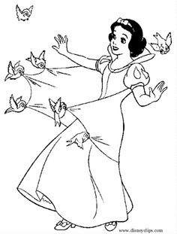](https://www.google.cz/url?sa=i&url=https://cz.pinterest.com/lenkakujonka/sn%C4%9Bhurka-a-sedm-trpaslik%C5%AF/&psig=AOvVaw3Bvnd4rEkbcI2ekdGNi6mB&ust=1615103945816000&source=images&cd=vfe&ved=0CAIQjRxqFwoTCJi95peZm-8CFQAAAAAdAAAAABAL)

Trpaslíci měli u chaloupky zahrádku, můžeš Sněhurce pomoci zasadit kytičky

[[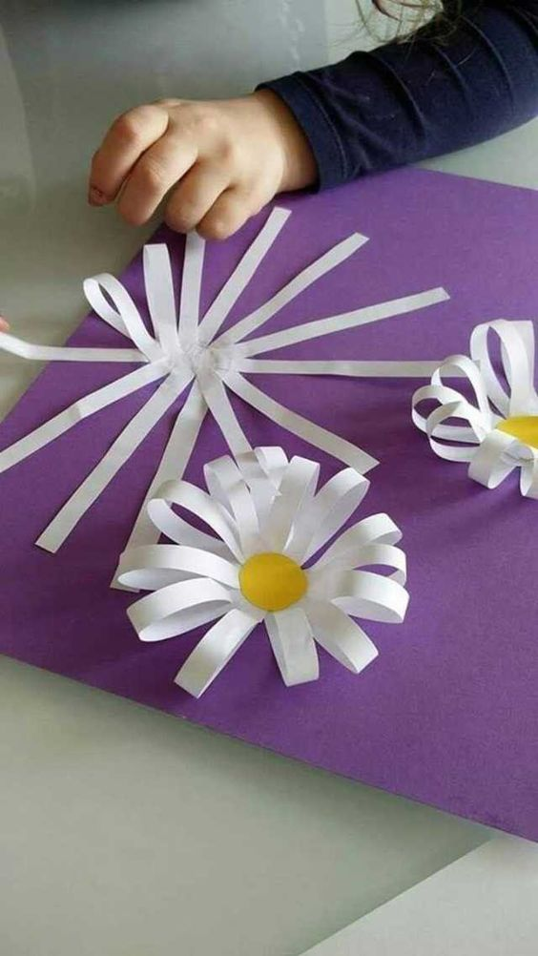](https://m.imgur.com/a/XgRU17l)](https://m.imgur.com/a/XgRU17l)

[[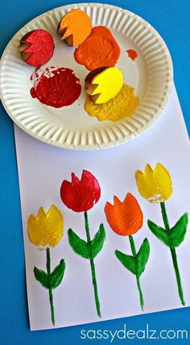](http://www.sassydealz.com/2014/04/tulip-potato-printing-craft-kids.html)](http://www.sassydealz.com/2014/04/tulip-potato-printing-craft-kids.html)

Logoprevence

Trpasličí cesta

[[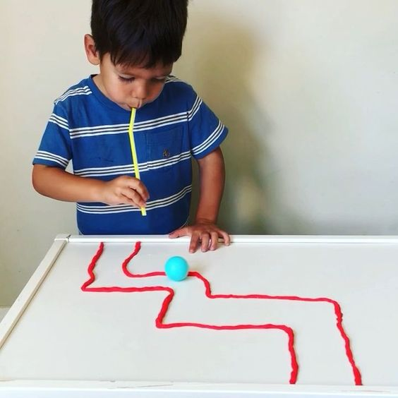](https://www.raisingdragons.com/ping-pong-playdough-straw-maze/)](https://www.raisingdragons.com/ping-pong-playdough-straw-maze/)